第十五章_元基模拟染色体新陈代谢催化编码

**定义：元基的 新陈代谢一般指 源码工程的函数文件 进行元基编码后的 内容逻辑 接口和类 索引优化方式，主要体现在 文件 的分类，剔除，继承，分配。**

**定义：元基的 二次新陈代谢一般指 源码工程的函数文件名 进行元基编码后的 文件名称 索引优化方式，主要体现在 元基 的分类，剔除，缩进，分配。**

定义者 罗瑶光

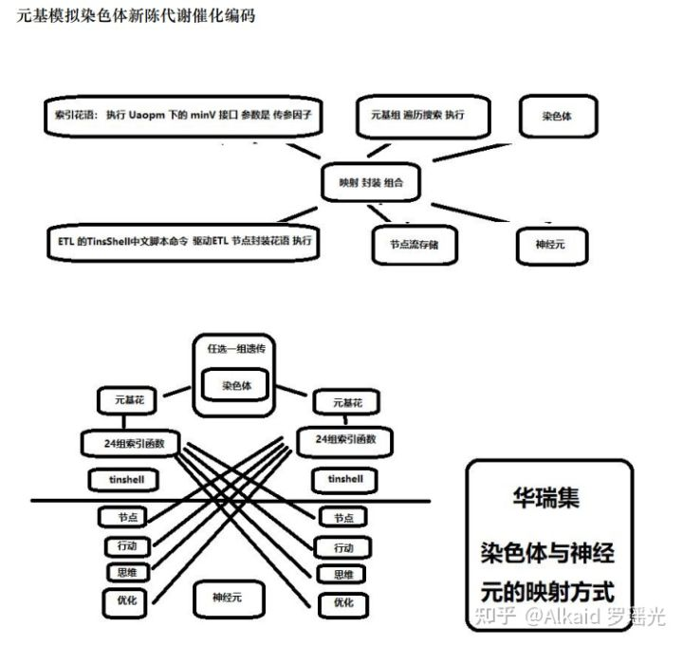

**元基造字，**

1 元基造字的编码方式。refer page 672~ ，901~

2 元基造字的编码字典。refer page 901，913

3 元基造字的编码词汇。refer page 语料库方式 914

4 元基造字的字词定义。refer page 下册119（作者的意识而已，没有全民代表性）

**元基进化方式，**

1 元基进化方式 肽展公式新陈代谢。refer page 下册~144~

2 元基进化方式 函数索引二次新陈代谢。refer page 下册149，遗传代谢模式见uml

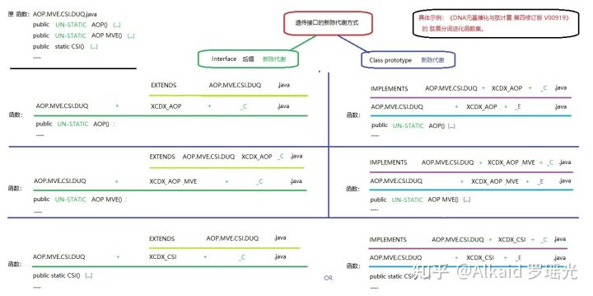

**元基新陈代谢，**

1 文件名新陈。refer page 下册149

2 文件名代谢。refer page 下册149

3 函数名新陈。refer page 略

4 函数名代谢。refer page 略

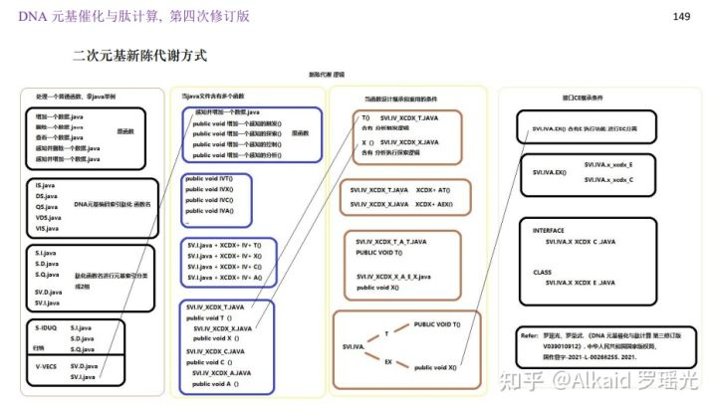

**元基二次新陈代谢，**

1 文件与函数名的新陈代谢。refer page 下册176~192, 下册214~232, 下册242~274

2 文件内容与函数内容的新陈代谢。refer page 下册172~

3 文件与函数的继承函数新陈代谢。refer page 下册214~274

4 文件与函数的接口函数新陈代谢见CE分离。refer page 下册242,下册248,下册253,下册271

/*移出本章

refer page 下册172~

**元基花，**

1 元基花染色体模拟。

refer page

2 元基花瓣 映射接口 模拟。refer page

3 元基花萼 接口调用 模拟。refer page

4 元基花蕊 遗传序列 模拟。refer page

**元基枝，**

1 元基枝叶模拟 花蕊集工程文件。refer page

2 元基枝干模拟 养疗经启动文件。refer page

*/

**元基催化在分词， 排序，图片读脏识别上的应用。**

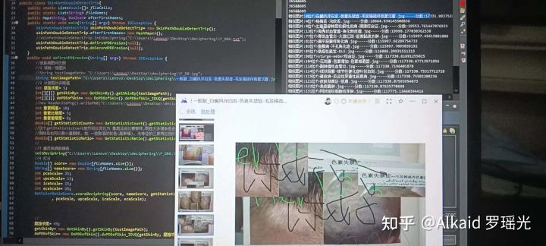

1 肽展催化分词新陈代谢。refer page 下册193~

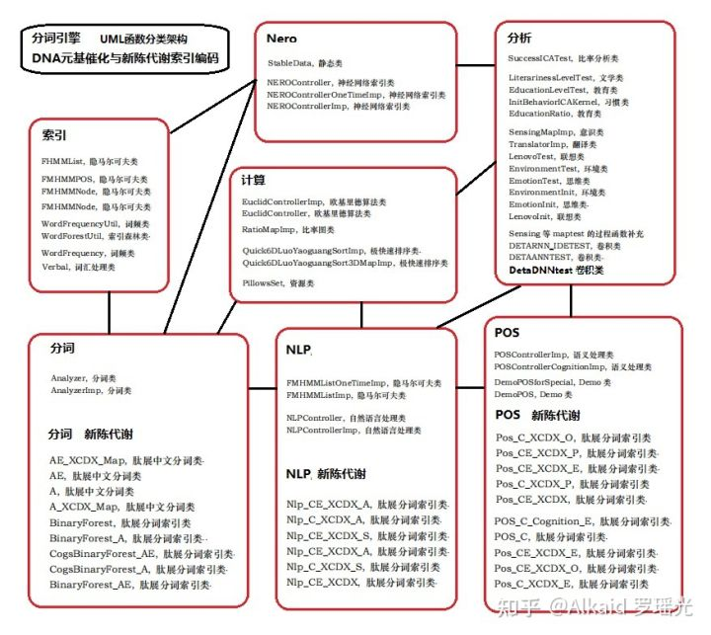

2 肽展图片读脏新陈代谢。refer page 下册156~

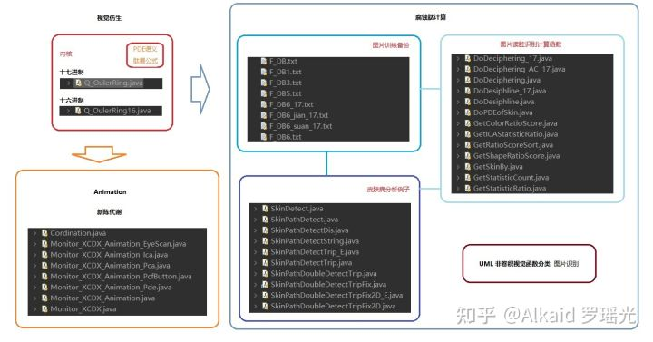

3 肽展象契形排序新陈代谢。refer page 下册172~

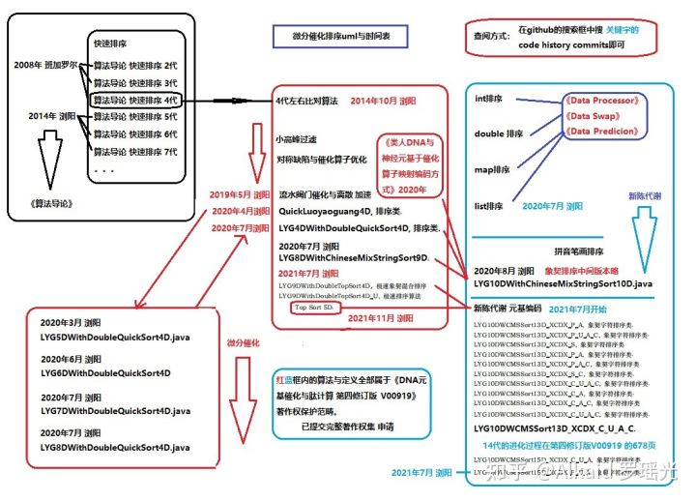

**章节的著作权文件列表：**

1.罗瑶光. 《数据预测引擎系统 V1.0.0》. 中华人民共和国国家版权局，软著登字第5447819号. 2020.

2.罗瑶光，罗荣武. 《类人DNA与 神经元基于催化算子映射编码方式 V_1.2.2》. 中华人民共和国国家版权局，国作登字-2021-A-00097017. 2021.

3.罗瑶光. 《肽展公式推导与元基编码进化计算以及它的应用发现》. 中华人民共和国国家版权局，国作登字-2021-A-00042587. 2021.

4.罗瑶光. 《DNA催化与肽展计算和AOPM-TXH-VECS-IDUQ元基解码013026中文版本》. 中华人民共和国国家版权局，国作登字-2021-A-00042586. 2021.

5.罗瑶光，罗荣武. 《DNA元基催化与肽计算第二卷养疗经应用研究20210305》. 中华人民共和国国家版权局，国作登字-2021-L-00103660. 2021.

6.罗瑶光，罗荣武. 《DNA 元基催化与肽计算 第三修订版V039010912》. 中华人民共和国国家版权局，国作登字-2021-L-00268255. 2021.

8.罗瑶光. 《TinShell插件_元基花模拟染色体组计算索引系统 V20211227》. 中华人民共和国国家版权局，SD-2021R11L3629232. 2022. （受理号:2022R11S0138561）

9.类人数据生命的DNA计算思想 Github [引用日期2020-03-05] [GitHub - yaoguangluo/Deta_Resource: DNA微分催化与肽计算， 元基花计算，进化计算，遗传计算，智慧计算，索引计算，元基编码，肽展公式，大数据计算分析](https://link.zhihu.com/?target=https%3A//github.com/yaoguangluo/Deta_Resource)

10.罗瑶光，罗荣武. 《DNA元基催化与肽计算 第四修订版 V00919》. 中华人民共和国国家版权局，SD-2022Z11L0025809. 2022.

**文件资源**

1 jar： [https://github.com/yaoguangluo/ChromosomeDNA/blob/main/BloomChromosome_V19001_20220108.jar](https://link.zhihu.com/?target=https%3A//github.com/yaoguangluo/ChromosomeDNA/blob/main/BloomChromosome_V19001_20220108.jar)

2 book 《DNA元基催化与肽计算 第四修订版 V00919》上下册

[https://github.com/yaoguangluo/ChromosomeDNA/tree/main/元基催化与肽计算第四修订版本整理](https://link.zhihu.com/?target=https%3A//github.com/yaoguangluo/ChromosomeDNA/tree/main/%25E5%2585%2583%25E5%259F%25BA%25E5%2582%25AC%25E5%258C%2596%25E4%25B8%258E%25E8%2582%25BD%25E8%25AE%25A1%25E7%25AE%2597%25E7%25AC%25AC%25E5%259B%259B%25E4%25BF%25AE%25E8%25AE%25A2%25E7%2589%2588%25E6%259C%25AC%25E6%2595%25B4%25E7%2590%2586)

3 函数在git的存储地址：demos

Github：[https://github.com/yaoguangluo/ChromosomeDNA/](https://link.zhihu.com/?target=https%3A//github.com/yaoguangluo/ChromosomeDNA/)

Coding：[公开仓库](https://link.zhihu.com/?target=https%3A//yaoguangluo.coding.net/public/YangLiaoJingHuaRuiJi/YangliaojingHuaruiji/)

Bitbucket：[Bitbucket](https://link.zhihu.com/?target=https%3A//bitbucket.org/luoyaoguang/yangliaojing/)

Gitee：[浏阳德塔软件开发有限公司GPL2.0开源大数据项目 (DetaChina) - Gitee.com](https://link.zhihu.com/?target=https%3A//gitee.com/DetaChina/)